Sveučilište Josipa Jurja Strossmayera u Osijeku
Fakultet primijenjene matematike i informatike

3D računalna grafika
Seminarski rad

ANIMACIJA DRIFTANJA AUTOMOBILA

Ana Crnac
Osijek 2026.

Sadržaj
1. Uvod
2. Ideja i cilj projekta
3. Izrada scene
4. Automobil i njegovo kretanje
5. Materijali i boja vozila
6. Animacija i kamera
7. Rješavanje problema tijekom izrade
8. Završni rezultat
9. Zaključak
10. Literatura

1. Uvod
Projekt „Animacija driftanja automobila“ izrađen je u programu Blender u sklopu kolegija 3D računalna grafika. Ideja je bila prikazati kratku scenu u kojoj automobil izvodi drift, odnosno bočno klizanje, dok prolazi kroz zavoj gradske ulice.
Animacija nije snimljena iz jednog fiksnog kuta, nego kamera prati automobil i mijenja plan nekoliko puta tijekom vožnje – od bliskog prikaza detalja, preko pogleda sprijeda i sa strane, do šireg prikaza cijelog zavoja u trenutku kad automobil drifta. Cilj je bio da cijela scena djeluje kao kratka automobilska reklama, a ne kao statičan prikaz 3D modela.

2. Ideja i cilj projekta
Ciljevi projekta bili su:
- prikazati automobil kako drifta kroz zavoj gradske ulice
- urediti okolinu ceste – zgrade, rasvjetu, rubnjake, stabla
- animirati kretanje automobila po zadanoj putanji
- napraviti kameru koja automobil prati iz više različitih kadrova
- uskladiti brzinu animacije i kretanje kamere kako bi scena djelovala prirodno

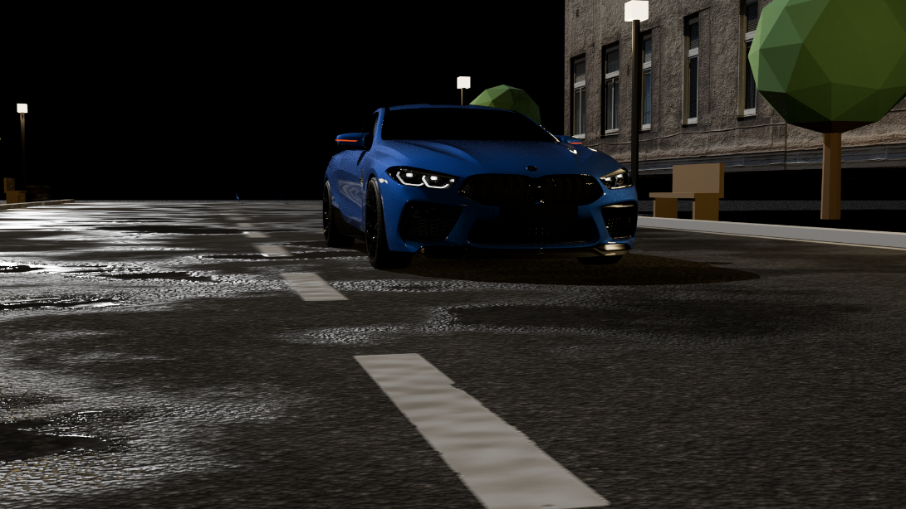
Slika 1.

3. Izrada scene
Scena prikazuje dio gradske ulice sa zavojem. Uz cestu se nalaze zgrade, klupe, ulična rasvjeta, parkirani automobili i stabla, koji zajedno stvaraju dojam gradske sredine. Putanja kojom se automobil kreće napravljena je pomoću krivulje koja prati oblik ceste i zavoja.
Model automobila korišten je kao gotov, već izrađen i izriggan model (odnosno model koji već ima ugrađen sustav kostiju za pokretanje kotača, upravljača i ovjesa), preuzet kao osnova za animaciju. Na isti način, zgrade i dio manjih elemenata okoline preuzeti su kao gotovi modeli. Vlastiti rad odnosi se na slaganje i uređivanje scene, postavljanje automobila na putanju, animiranje njegovog kretanja, izradu sustava kamere te rješavanje problema koji su se pojavili tijekom izrade, opisanih u poglavlju 7.
Elementi scene i njihova uloga:
- Automobil – glavni element animacije
- Cesta i zavoj – prostor u kojem se odvija drift
- Zgrade i rasvjeta – stvaraju osjećaj gradskog okruženja
- Rubnjaci i stabla– dodatni detalji uz cestu

4. Automobil i njegovo kretanje
Automobil se kreće po unaprijed određenoj putanji koja prati zavoj ceste (NurbsPath). Kretanje je napravljeno pomoću keyframeova – ključnih točaka u kojima je definiran položaj automobila na putanji, dok Blender sam izračunava kretanje između tih točaka. Umjesto da se ručno pomiče cijela karoserija, automobil koristi svoj ugrađeni kostur (rig) koji, na temelju samo jednog parametra – koliko je automobil već „prešao” od putanje – sam izračunava sve ostalo: kolika je brzina okretanja kotača da bi odgovarala prijeđenom putu, u kojem smjeru treba biti zakrenut upravljač u zavoju te kako se ovjes blago pomiče kao odgovor na neravnine i zavoje.
Osim same vožnje, automobil na jednom dijelu staze izvodi drift, odnosno bočno klizanje karoserije u odnosu na smjer kretanja kotača. To je zaseban pokret dodan preko osnovnog kretanja po putanji – karoserija se dodatno zarotira u odnosu na smjer kotača, čime nastaje dojam da automobil klizi, iako se kotači i dalje okreću u smjeru vožnje. Taj dio je poseban i jer se upravo tada scena usporava i kamera se udaljava kako bi se drift bolje vidio, pa je bilo važno da trenutak najizraženijeg drifta i trenutak kad se kamera odmakne budu vremenski usklađeni.

5. Materijali i boja vozila
Karoserija automobila obojana je u duboku metalik plavu boju kako bi vozilo bilo vizualno istaknuto u odnosu na sivu cestu i okolne zgrade. Materijal karoserije ima efekt sjaja i laka, zbog čega se na njoj vide odrazi okoline, što dodatno naglašava oblik automobila tijekom vožnje.
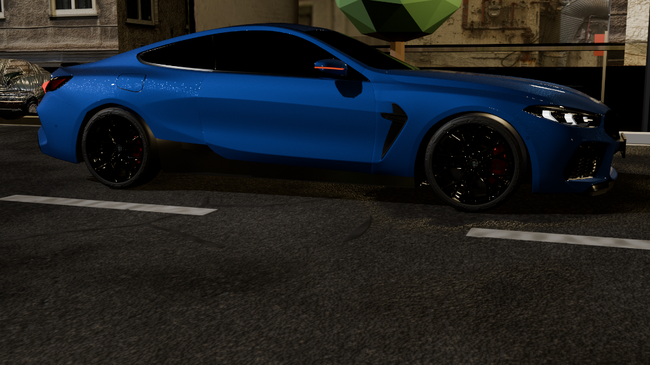
Slika 2.

6. Animacija i kamera
Kamera je jedan od najvažnijih dijelova ovog projekta jer određuje kako gledatelj doživljava vožnju. Umjesto da kamera cijelo vrijeme miruje na jednom mjestu, ona se kroz animaciju pomiče i mijenja kut gledanja.
Animacija počinje krupnim prikazom kotača, zatim prelazi na pogled sprijeda, pa na bočni profil automobila. Kad automobil uđe u zavoj i počne driftati, kamera se na kratko udalji i pokaže cijeli zavoj kako bi gledatelj vidio cijeli prostor u kojem se drift odvija, a zatim se ponovno vraća blizu automobila za dinamičan prikaz klizanja. Pred kraj animacije kamera se vraća na bočni pa prednji plan, čime se scena smiruje.
Kamera nigdje u animaciji nema ručno postavljen kut gledanja – jedino što je keyframeano jest njezina pozicija u prostoru. Smjer gledanja kamera sama izračunava svaki trenutak, na temelju toga gdje se u tom trenutku nalazi automobil, pa automobil ostaje u kadru čak i dok se kamera pomiče. Zbog toga se kod dodavanja novog kadra nikad nije moralo razmišljati o rotaciji, nego samo o tome gdje bi kamera trebala stajati.
Ovakav pristup odabran je namjerno, umjesto ručnog postavljanja kuta kamere na svakom keyframeu. Automobil se kreće po zavojitoj putanji i mijenja brzinu, pa bi ručno računanje ispravnog kuta gledanja za svaku poziciju kamere bilo dugotrajno i lako podložno pogreškama Dodatan razlog je i to što su pozicije kamere tijekom izrade mijenjane više puta radi boljeg uklapanja pojedinih kadrova; da je rotacija bila ručno keyframeana, svaku takvu izmjenu pozicije trebalo bi popratiti i ponovnim, ručnim ispravljanjem kuta gledanja. Ovako se kamera uvijek sama ispravno okrene prema automobilu bez obzira gdje se nalazi, pa je bilo dovoljno brinuti se samo o njezinoj poziciji, dok je smjer gledanja rješavan automatski.

Do konačnog rasporeda kadrova i njihova trajanja došlo se postupno, pregledavanjem animacije iznova nakon svake izmjene. Pojedini planovi (npr. bočni ili prednji) u prvim verzijama nisu imali dovoljno vremena da dođu do izražaja, ili se automobil u nekom trenutku približio rubu kadra, pa su pozicije i trajanje pojedinih dijelova nekoliko puta prilagođavani prije nego što je redoslijed dobio konačan oblik prikazan u tablici 1.

Tablica 1. Pregled kadrova kamere kroz animaciju
Dio animacije | Kadar | Što se prikazuje
Početak | Krupni plan kotača | Uvod u animaciju, otkrivanje vozila
Rani dio | Prednji plan | Automobil u vožnji
Sredina | Bočni plan | Siluetа i brzina vozila prije zavoja
Sredina | Široki plan | Cijeli zavoj i automobil koji drifta kroz njega
Kraj | Bočni pa prednji plan | Smirivanje animacije, završni prikaz automobila

Svi prijelazi kamere napravljeni su tako da kamera neprekidno mijenja poziciju, bez naglih rezova ili skokova s jednog kuta na drugi – jedna ista kamera samo mijenja mjesto na kojem se nalazi, čime prijelazi djeluju glatko i prirodno.

7. Rješavanje problema tijekom izrade
Tijekom izrade projekta pojavilo se nekoliko problema. U nastavku su opisani najvažniji.

Nakrivljena kamera u oštrim zavojima
Kamera prati jedan dio karoserije automobila kako bi znala gdje se automobil nalazi i kuda gleda. Problem je bio što se taj dio karoserije, zbog načina na koji je model automobila riggan, sam po sebi malo naginjao na oštrijim zavojima – to je normalno ponašanje modela, ali kamera je to naginjanje doslovno kopirala, pa je horizont u snimci izgledao nakrivljeno, kao da je cijela scena zarotirana. Rješenje je bilo pronaći drugi dio karoserije koji ima ugrađenu korekciju tog naginjanja i preusmjeriti kameru da prati baš njega. Time je horizont ostao ravan u svim kadrovima, bez obzira na oštrinu zavoja.

Prikaz cijelog zavoja bez dodavanja druge kamere
Htjelo se da gledatelj u jednom trenutku vidi cijeli zavoj i automobil kako drifta kroz njega, a ne samo blizak isječak vozila. Umjesto da se doda posebna, druga kamera za taj kadar (što bi stvorilo rez i prekinulo dojam jedne kontinuirane snimke), iskorišten je trik: kameri je na kratko "ugašeno" praćenje automobila, tako da ostane mirno stajati na jednoj unaprijed određenoj točki u zraku, dok je istovremeno objektiv kamere privremeno proširen kako bi cijeli zavoj stao u kadar. Nakon nekoliko sekundi praćenje se ponovno "uključi" i kamera se vrati automobilu. Cijelo vrijeme je i dalje riječ o istoj kameri, samo joj je privremeno oduzeto pravo da se pomiče.

Prenagli prijelazi između kadrova
Kad se kamera pomicala iz jednog položaja u drugi (npr. iz bočnog kadra u onaj širi prikaz zavoja tijekom drifta), taj prijelaz je u ranijim verzijama animacije djelovao prenaglo i neprirodno. Problem nije bio u samom principu rada kamere, nego u tome što je vremenski razmak između dvije ključne točke bio premalen, pa se promjena dogodila prebrzo. Rješenje je bilo jednostavno razmaknuti te ključne točke na vremenskoj traci, čime je ista promjena raspoređena na više vremena i djeluje puno mirnije i prirodnije.

Klizanje rubnjaka uz cestu
Rubnjaci uz cestu trebali su biti potpuno nepomični, no tijekom reprodukcije animacije vidno su se pomicali duž ceste. Uzrok je bio neočekivan: rubnjaci su bili povezani s istom krivuljom po kojoj se kreće i sama cesta, a ta krivulja je u pozadini imala postavku koja se sama mijenjala iz slike u sliku, neovisno o bilo kojem vidljivom keyframeu. Budući da su rubnjaci bili "prikvačeni" na tu krivulju, ona ih je nesvjesno povlačila sa sobom. Rješenje je bilo prekinuti tu nepotrebnu vezu, nakon čega su rubnjaci ostali mirni.

Ostali problemi
Brzina cijele animacije mijenjana je nekoliko puta – prvo ubrzana, a zatim ponovno usporena – kako bi vožnja djelovala dinamično, a da pritom svaki kadar kamere ima dovoljno vremena doći do izražaja.
Najviše vremena tijekom izrade oduzelo je upravo usklađivanje svih ovih dijelova: svaka izmjena kamere ili brzine automobila zahtijevala je ponovno pregledavanje cijele animacije kako bi se provjerilo je li sve još uvijek usklađeno. Zajednička nit svih ovih problema je da se gotovo nijedan nije mogao uočiti samo gledanjem scene u mirovanju – tek pri reprodukciji animacije, frame po frame, postalo je vidljivo što točno ne funkcionira kako treba, pa je pregledavanje animacije iznova i iznova bilo najvažniji dio rada na projektu.

8. Završni rezultat
Konačna animacija traje oko deset sekundi. U tom kratkom vremenu automobil prijeđe put od ravnog dijela ceste, kroz zavoj u kojem izvodi drift, do izlaska iz zavoja, dok ga kamera prati kroz nekoliko različitih planova opisanih u prethodnom poglavlju.
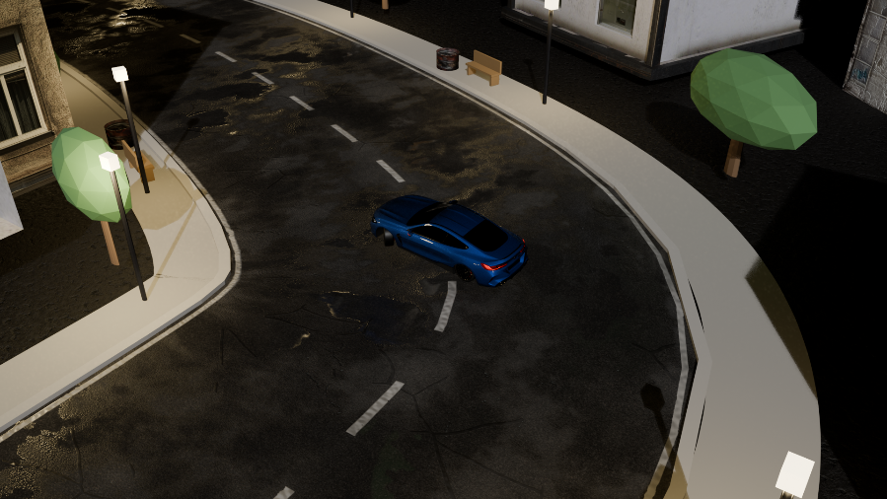
Slika 3.
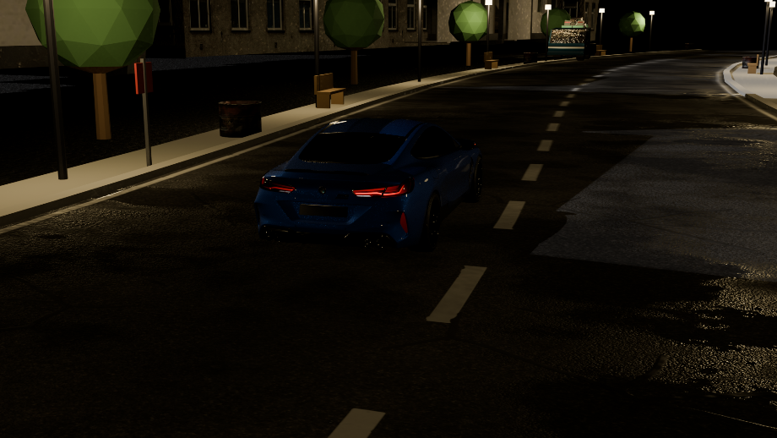
Slika 4.

9. Zaključak
Kroz izradu ovog projekta naučeno je kako se u Blenderu postavlja kretanje objekta po zadanoj putanji, kako kamera može automatski pratiti pokretni objekt te kako se rješavaju problemi koji se pojave tijekom animiranja, poput neželjenog pomicanja objekata ili preteškog nakrivljivanja kamere.
Pokazalo se da najviše posla ne oduzima postavljanje pojedinih dijelova scene, nego njihovo međusobno usklađivanje – brzina automobila, kretanje kamere i trajanje pojedinih kadrova moraju djelovati kao jedna cjelina da bi animacija izgledala prirodno.

10. Literatura
Blender Foundation. Blender Manual – službena dokumentacija programa Blender.
Blender Foundation. Blender Python API dokumentacija, prema potrebi za programsko upravljanje elementima scene.
JeanYan 3D. "Blender Realistic car animation tutorial | Beginner." YouTube, https://www.youtube.com/watch?v=8EQoi4JlCbc – korišteno kao referenca za stil i pokrete kamere.
„Bmw M8 (Rigged)", autor: 3d cars studio — preuzeto putem Blendkit dodatka za Blender, https://www.blendkit.com/asset-gallery-detail/0035b02c-6eec-4da4-85e5-1999082a0386/
„City Asset Pack: buildings, skyscrapers, city props and street decorations", autor: JeanYan — dostupno na Superhive/Blender Marketu (https://superhivemarket.com/products/city-asset-pack-by-jeanyan) i na autorovoj vlastitoj stranici (https://www.jeanyanonline.com/citypack).
Vlastita 3D scena i animacija izrađene u programu Blender, 2026.

